Задачи:

1. А) Получаем арифметическую последовательность W/2 + W/2+1 + … + W, из которой один пакет пропадает. Сумма равна W*(W+1)/2 – (W/2 – 1)*(W/2)/2 = (W^2 + W – W^2/4 + W/2)/2 = 3/8W^2 + 3/4W. Тогда получаем в среднем 1/(3/8W^2 + 3/4W) потерянный пакет.

Б) L ~ 1/(3/8W^2), тогда W ~ sqrt(8/(3L)). Средняя скорость равна 3W*MSS/(4RTT) = 3sqrt(8/3)/4*sqrt(1/L) * MSS/(RTT) = 1.22*MSS/(RTT*sqrt(L))

1. А) За переход от W/2 до W будет отправлено W/2 * (1 + a + a^2 + … + a^log_a(2)) пакетов. Это равно W/2 * ( 1-a^(log_a(2)+1) )/(1-a) = W/2 * (1-2a) / (1-a). За это время теряется (a-1)W пакетов. Тогда получаем в среднем (a-1)^2*W / (W/2 * (1-2a))= 2(a-1)^2/(2a-1).

Б) Независимо будет log_a(2)

Прога:

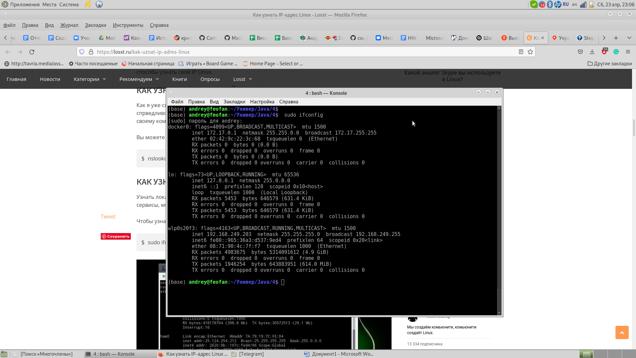

Адрес: 192.168.249.203, маска: 255.255.255.0

1. nc -z -v 192.168.249.203 1-2000 2>&1 | grep succeeded